¿Hubo un comportamiento anormal en las ventas durante el terremoto?
Ventas e inventarios pre, durante y post terremoto del 10 de agosto de 2026 en Colombia
Informe ejecutivo · Programación para Analítica de Datos 2026-2 · Juan Sebastián Muñoz – Anyi Lizeth Galvis

1. Contexto y pregunta
La mañana del 10 de agosto de 2026 un terremoto de magnitud 7.4 afecto varias regiones de Colombia. Ante un evento de este tipo que no cuenta con antecedentes recientes, se hace necesario realizar la revisión del comportamiento de las ventas en productos de consumo masivo en el hogar; ya que este tipo de situaciones suelen alterar el comportamiento de compra del consumidor final. Por otro lado, desde la planeación de inventarios importa saber si eso ocurrió y en qué productos, para anticipar el stock suficiente de artículos esenciales.
La pregunta: ¿hubo un comportamiento anormal en las ventas —por Regiones, Segmentos, Categorías y Subcategorías— durante la semana del terremoto (10 al 16 agosto) y la siguiente (17 al 23 agosto), frente a la semana antes del sismo (03 al 09 agosto)?
Se analizaron 2,5 millones de registros de 14 proveedores, comparando la semana previa del sismo, la semana del Sismo y la semana posterior (17 al 23 agosto)

2. Datos
Datos: 2,5 millones de registros — 14 proveedores de las 3 cadenas (Éxito, Olímpica y Alkosto), 1.044 puntos de venta, 11 regiones, 9 Segmentos, 57 clases y 385 subcategorías.

Variables principales:
- GLN Cadena: Código Identificador de la Cadena (Éxito, Olímpica y Alkosto)
- GLN Punto de Venta: Código Identificador del punto de venta (Ubicación)
- Región: Centro, Bogotá, Eje Cafetero, Santanderes, Antioquia, Costa, Oriente, Valle, Pacifico, Meta, Sucre.
- GTIN: Código de Barras del producto, leído por la caja registradora al momento de la venta al consumidor final.
- Gln_proveedor: Código Identificador del proveedor. (Dato Anonimizado)
- Segmento: Grupo según el tipo de producto (Alimentos/Bebidas) ; (Belleza/cuidado personal/higiene) etc
- Clase: (Alimentos/Bebidas) => Licores
- Subcategoría: (Alimentos/Bebidas) => Licores => Whisky
- Unidades vendidas; Ventas; Inventarios

3. Método y procesamiento
Limpieza de la información (coma decimal; los ceros y vacíos en ventas se tratan como “no se vendió”, no como error), normalización de los nombres de las variables, normalización de las regiones, análisis descriptivo por periodo y dimensión, y una prueba de hipótesis ANOVA de una vía (α = 0,05) sobre las ventas por Región × Categoría, con pruebas de apoyo (Levene, Kruskal-Wallis y Friedman).

4. RESULTADOS:

+1,9 % | −7,9 % | p = 0,84 | ~9 %
Ventas Durante vs Pre | Ventas Post vs Pre | ANOVA (no significativo) | Tasa de Quiebre en Inventarios Estable

No cambió cuánto se vende, sino qué se vende. En el nivel agregado no hubo cambio significativo (el ANOVA no rechaza la hipótesis nula, ni siquiera en las regiones más afectadas), pero la canasta se recompuso hacia bienes de emergencia durante el sismo, con efecto desigual por región y una leve disminución en la semana siguiente.

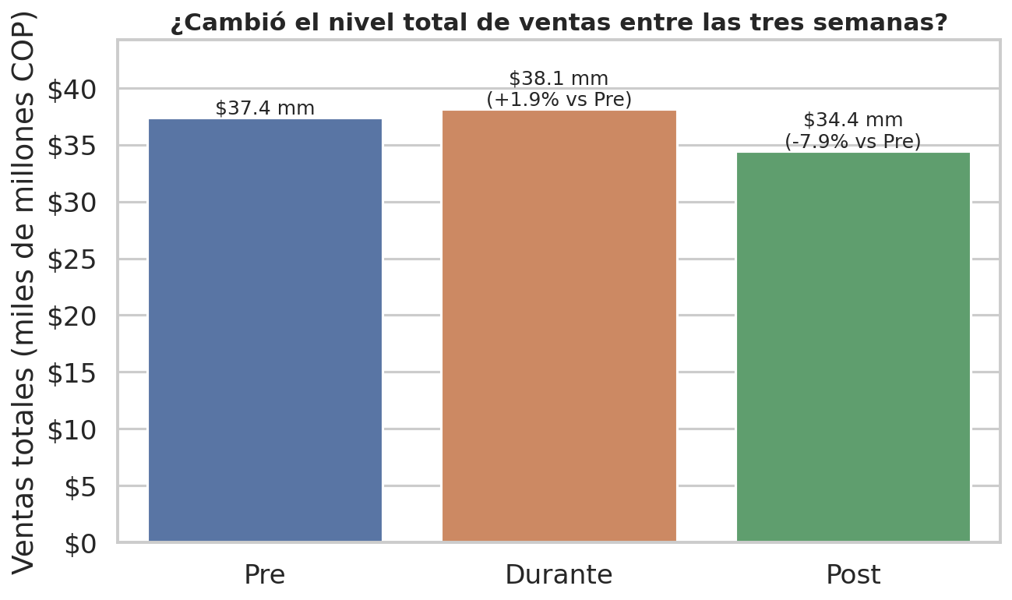
Figura 1. Ventas totales por periodo: el nivel apenas cambia entre las tres semanas.

En el nivel general, no hubo cambio significativo
Las ventas totales apenas se movieron: +1,9 % (y +1,4 % en unidades) la semana del sismo y −7,9 % (−8,7 %) la siguiente. El ANOVA no rechaza H₀: ventas F(2, 1746) = 0,17 (p = 0,84) y unidades p = 0,90; se cumple la igualdad de varianzas (Levene p > 0,8), Kruskal-Wallis coincide (p > 0,5) y η² ≈ 0. Incluso restringiendo la prueba a las cuatro regiones más afectadas (Pacífico, Valle, Eje Cafetero, Antioquia), el ANOVA sigue sin rechazar H₀ (ventas p = 0,91; unidades p = 0,92).

Periodo | Ventas (miles de millones COP) | Var. vs Pre | Unidades (millones) | Var. vs Pre
Pre | 37,4 | — | 4,07 | —
Durante | 38,1 | +1,9 % | 4,13 | +1,4 %
Post | 34,4 | −7,9 % | 3,72 | −8,7 %

Lo que cambió fue la composición de la canasta
El total se sostiene porque unas categorías suben y otras bajan y se compensan (Figura 2). Suben los bienes de emergencia: cereales +34 %, bebidas +26 %, verduras +25 %, conservas +18 %, harinas +13 %, licores +11 %; y en el detalle, cerveza +176 %, agua +62 %, arroz +37 %, lenteja +41 %. Bajan los aplazables: café −31 %, galletas −20 %, aseo del hogar −19 %, lácteos −14 %, embutidos −12 %. Es el patrón de compra de precaución típico de una emergencia. La prueba pareada de Friedman confirma este cambio sistemático (p < 0,001).
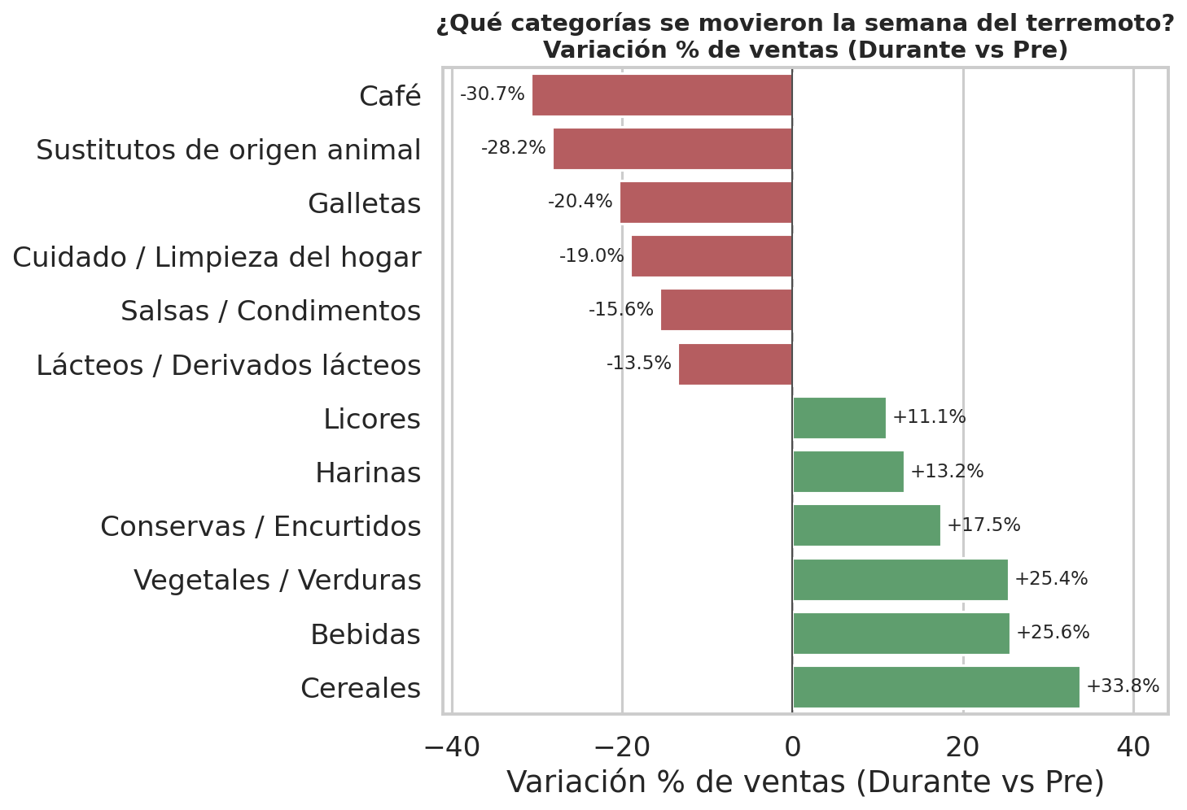
Figura 2. Categorías que más subieron (verde) y bajaron (rojo) la semana del sismo.
Subcategoría con mayor crecimiento (Durante vs Pre) | Variación
Cerveza | +176 %
Pack mixto de bebidas alcohólicas | +99 %
Agua embotellada | +62 %
Lenteja | +41 %
Arroz | +37 %
Espagueti | +35 %

Efecto regional desigual y oferta que resistió
El alza se concentró en el occidente y el eje cafetero (Pacífico +10 %, Valle +9,5 %, Eje Cafetero +6,8 %, Antioquia +4,7 %), mientras Centro y Costa quedaron planas; la semana posterior casi todas las regiones retrocedieron (Costa −19 %, Centro −12 %), salvo Bogotá y Antioquia. Del lado de la oferta, el inventario total y la tasa de quiebre se mantuvieron estables (~9 %): sin desabastecimiento generalizado, aunque con presión puntual sobre los productos de reserva.

Región | Var. Durante vs Pre | Var. Post vs Pre | Región | Var. Durante vs Pre | Var. Post vs Pre
Pacífico | +10,1 % | −14,4 % | Bogotá | +3,4 % | +5,9 %
Valle | +9,5 % | −10,0 % | Centro | −0,9 % | −11,8 %
Eje Cafetero | +6,8 % | −5,4 % | Costa | −2,2 % | −19,2 %
Antioquia | +4,7 % | +3,1 % | Oriente | −1,3 % | +2,4 %

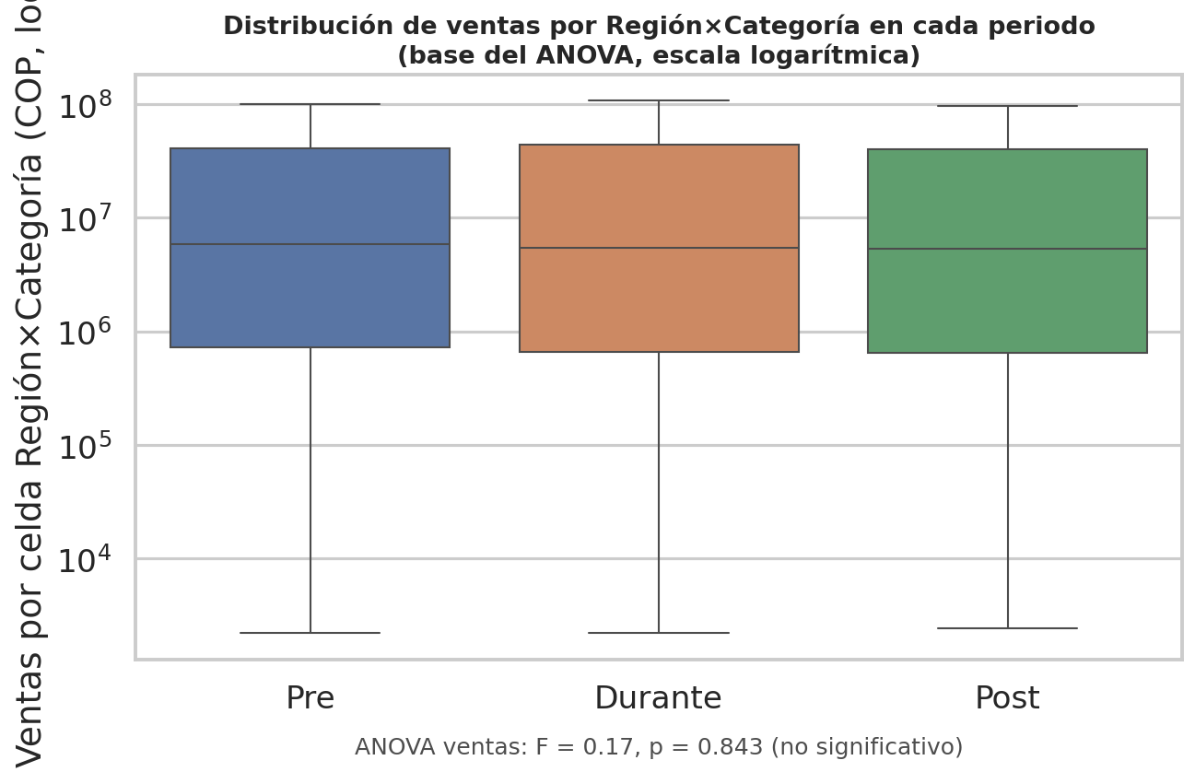
Figura 3. Distribución de ventas por Región×Categoría (escala log): las tres se solapan; base visual del ANOVA.

5. Conclusiones y Recomendaciones.
Aspecto | Respuesta
¿Cambió el nivel de ventas? | No — ANOVA general y focalizado no rechazan H₀ (p > 0,8).
¿Cambió lo que se compra? | Sí — recomposición de la canasta (Friedman p < 0,001).
¿Dónde? | Pacífico, Valle, Eje Cafetero y Antioquia.
¿Se agotó el producto? | No de forma general (quiebre estable ~9 %).

Recomendaciones
- Mantener un colchón de bienes esenciales de reserva (agua, arroz, granos, conservas, harinas, cereales, bebidas)
- Monitorear la tasa de quiebre con el fin de que no supere el 9%
- El estudio observa un único evento de emergencia, se sugiere para futuros estudios comparar con otros eventos naturales del mismo tipo (Armenia, magnitud 6.2, año 1999) que comprueben las conclusiones de este estudio de caso.

Referencias
Alatrista-Salas, H., Gauthier, V., Nunez-del-Prado, M., & Becker, M. (2020). Impact of natural disasters on consumer behavior: case of the 2017 El Niño phenomenon in Peru. arXiv:2008.04887.
Wang, Y. (2022). Short-term shock, long-lasting payment: Evidence from the Lushan Earthquake. arXiv:2212.01553.
Shimizu, S., et al. (2026). Long-term business impacts of disasters on firm sales... 2016 Kumamoto Earthquake. Journal of Disaster Science and Management, 2:21.

